实验八 组件图和部署图设计（2学时）

|  |  |  |  |  |  |
| --- | --- | --- | --- | --- | --- |
| **课 程** | 面向对象分析与设计 | **实验项目** | 组件图和部署图设计 | **成 绩** |  |
| **专业年级** | 物联工程2015 | **班内序号** |  | **指导教师** | 邹正伟 |
| **姓 名** | **石华** | **学 号** | **201531060570** | **实验日期** | 2017-6-20 |

**实验目的及要求：**

目的：结合会议系统的分析，展开系统的结构设计，划分出不同的系统功能模块，根据系统所采用的体系结构，应用Visio建立会议子系统的组件图及部署结构图。

要求：

1. 结合用例模型、类图展开系统功能结构、体系结构的设计
2. 绘制出系统组件图图、部署图。

**实验内容：**

会议系统组件结构图

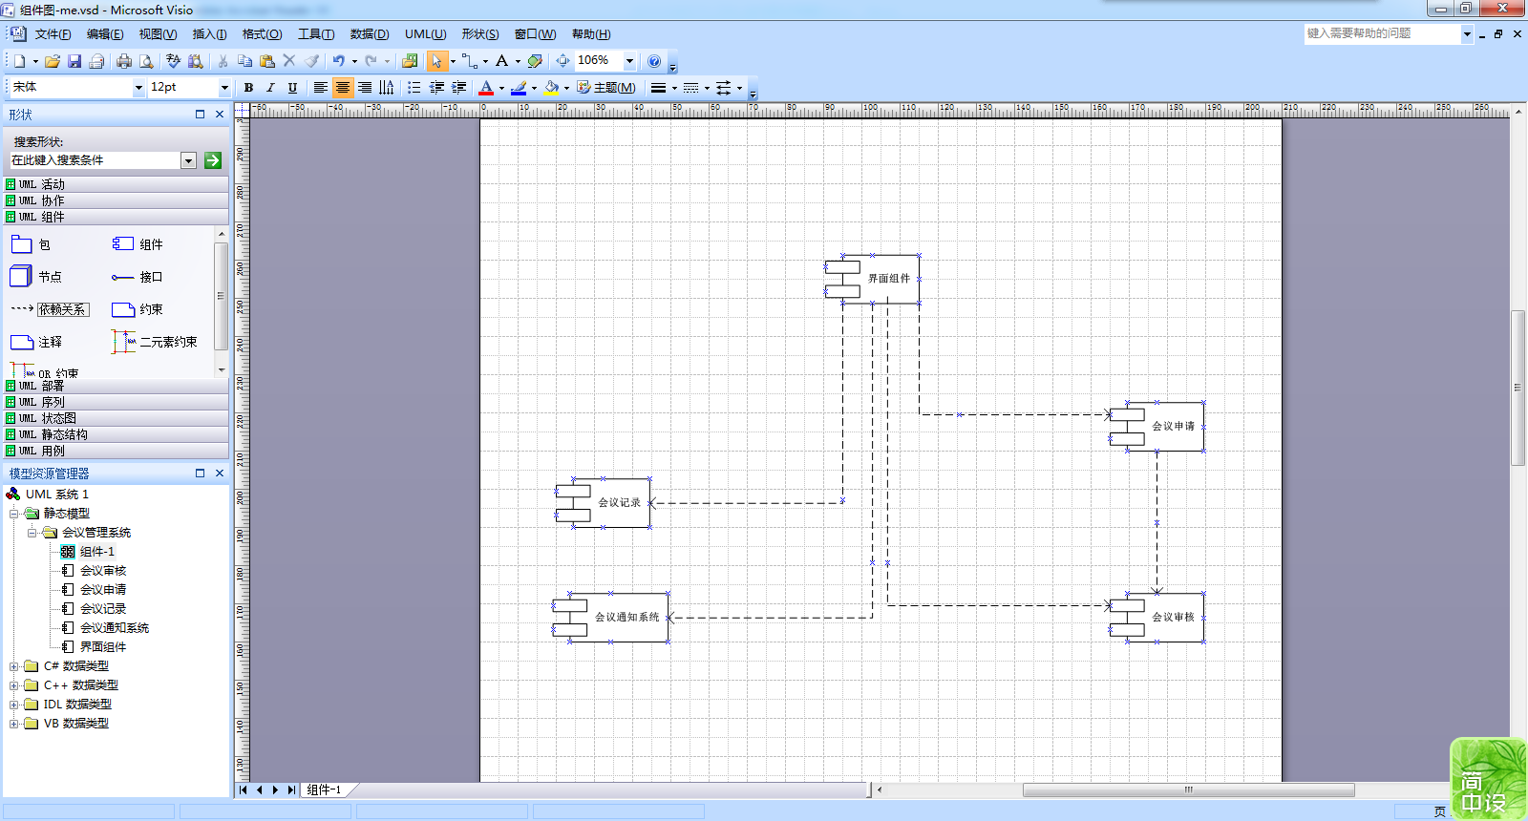

会议系统部署结构图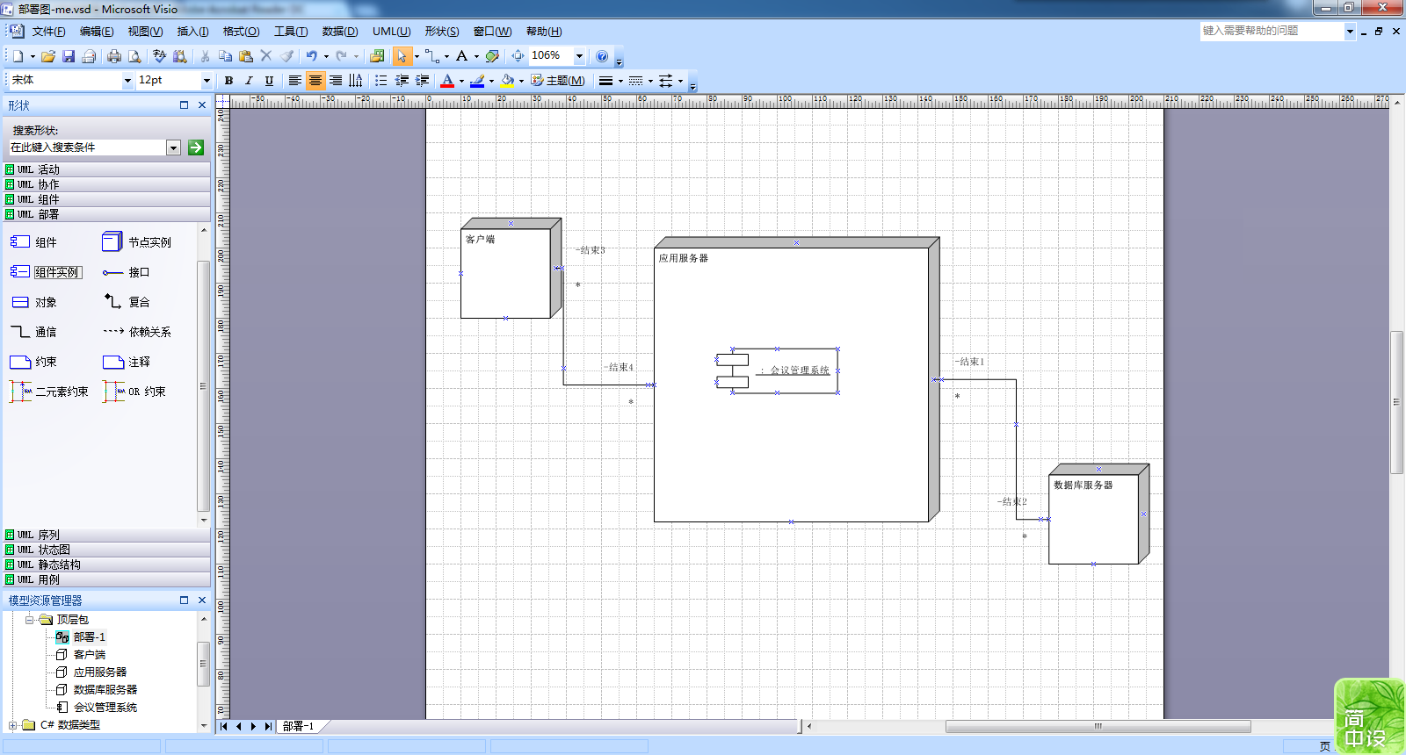

**实验总结：**

通过本次实验，知道了组件图是用来反映代码的[物理结构](http://baike.baidu.com/item/%E7%89%A9%E7%90%86%E7%BB%93%E6%9E%84)。从组件图中，可以了解各[软件组件](http://baike.baidu.com/item/%E8%BD%AF%E4%BB%B6%E7%BB%84%E4%BB%B6)之间的[编译器](http://baike.baidu.com/item/%E7%BC%96%E8%AF%91%E5%99%A8)和运行时依赖关系。使用组件图可以将系统划分为[内聚](http://baike.baidu.com/item/%E5%86%85%E8%81%9A)组件并显示代码自身的结构。部署图是用来显示系统中软件和硬件的物理架构。从部署图中，可以了解到软件和硬件组件之间的物理关系以及处理节点的组件分布情况。使用部署图可以显示运行时系统的结构，同时还传达构成应用程序的硬件和软件元素的配置和部署方式。